ИНФОРМАЦИОННЫЙ ОТЧЕТ
о выполнении работ по подпрограмме “Создание единой системы информации об обстановке в Мировом океане”
ФЦП “Мировой океан”

за 2002 год
ПРОЕКТ 03 (2.1.1.3) «Создать единую технологию управления морскими информационными ресурсами об обстановке в Мировом океане»
Раздел ДВНИГМИ: «Разработать и создать единую технологию управления морскими информационными ресурсами региональной составляющей ЕСИМО по природной среде морей России и прибрежных территорий Дальневосточного региона».

________________________________________________________________________________
- Ожидаемый результат по проекту

Управляющий комплекс доступа к информационным ресурсам первой очереди ЕСИМО для ДВ морей.

- Содержание и характеристика полученных результатов

Начальная страница Web-сервера ЕСИМО ДВНИГМИ размещена по адресу http://rus.hydromet.com/~esimo/.
В 2002 году появились новые динамические страницы сайта, в раздел «Международные проекты» добавилась информация о проекте АРГО в России и участии ДВНИГМИ в этом проекте. Модернизирована страница по проекту NEAR-GOOS: расширено его описание, представлен координационный совет, добавлены ссылки на WEB-сервера, связанные с программой.
Большой раздел «Оперативная информация» содержит динамический вариант базы метаданных ДВНИГМИ. Здесь информация из базы данных ДВНИГМИ предоставляется пользователю интерактивно по сформированному им запросу.
Информация этого раздела делится на 3 больших раздела: «Оперативные данные», «Климат» и «Рейсовые наблюдения». Каждый из них в свою очередь делится на подразделы по виду представляемой информации.
В подразделе «Поля GRID-GRIB» производится визуализация данных численных моделей атмосферы различных прогностических центров мира. Пользователь выбирает район, формирует запрос, указывая кодовую форму, источник данных (прогностический центр), срок, за который ему нужна информация, параметр наблюдения. На рисунке 1 показан пример запроса в подразделе «Поля GRID-GRIB».
Рисунок 1 - Формирование запроса в разделе «Поля GRID-GRIB
Об интенсивности исследований акватории Мирового океана можно узнать из подраздела «Освещенность судовыми данными».
В подразделе «Распределение температуры воды» на экран выводится карта декадного распределения температуры поверхности воды в выбранном районе Мирового океана (рисунок 2).
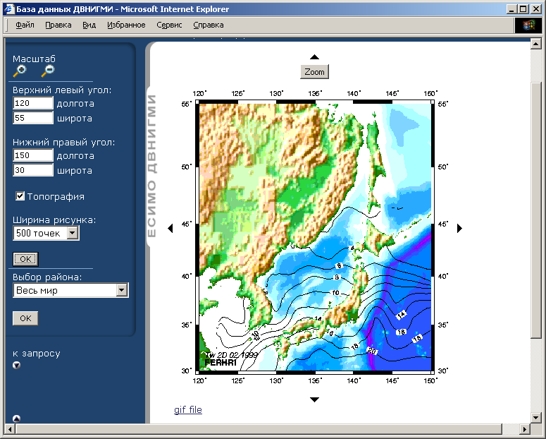
Рисунок 2 - Распределение температуры поверхности воды в районе Японского моря во 2-ой декаде февраля 1999 года
В подразделе «Годовой ход метеопараметра на станции» представлены графики годового хода метеопараметра.
В подразделе «Особо опасные явления» представлена обработка особо опасных явлений.
Информация раздела «Климат» разбита на две части: климатическая гидрология и данные о тропических циклонах. Диаграммы этих подразделов построены по данным сезонных и месячных профилей океанографических параметров (температура воды, соленость, скорость звука), полученных с помощью обобщенной численной модели окружающей среды (GDEM).
В подразделе «Климатическая гидрология. Поля» представлены карты горизонтального распределения гидрологических параметров (рисунок 3). Распределение построено по данным обобщенной численной модели окружающей среды (GDEM).
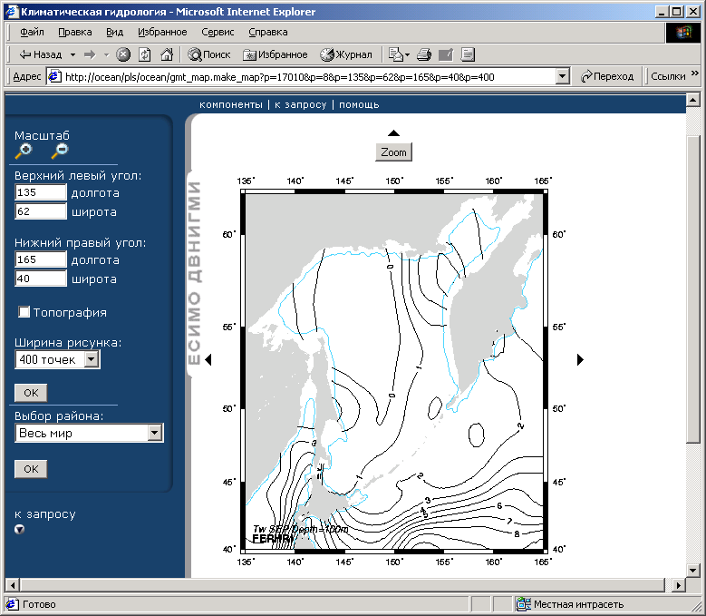
Рисунок 3 - Распределение температуры воды на горизонте 100м
Подраздел «Тропические циклоны» содержит сведения о траекториях тропических циклонов, их основных параметрах в точках траекторий.
В динамическом варианте на сайте ЕСИМО ДВНИГМИ представлены метаданные по рейсовым наблюдениям, схемы рейсов, постанционные данные, полученные НИС ДВНИГМИ.
Часть информации на Web-сайте ЕСИМО ДВНИГМИ предоставляется только зарегистрированным пользователям. Для реализации этой задачи был разработан комплекс управления доступом к информационным ресурсам сайта, включающий в себя идентификацию пользователей, ведение запросов и защиту информации от несанкционированного доступа (страница регистрации пользователя приведена на рисунке 4).
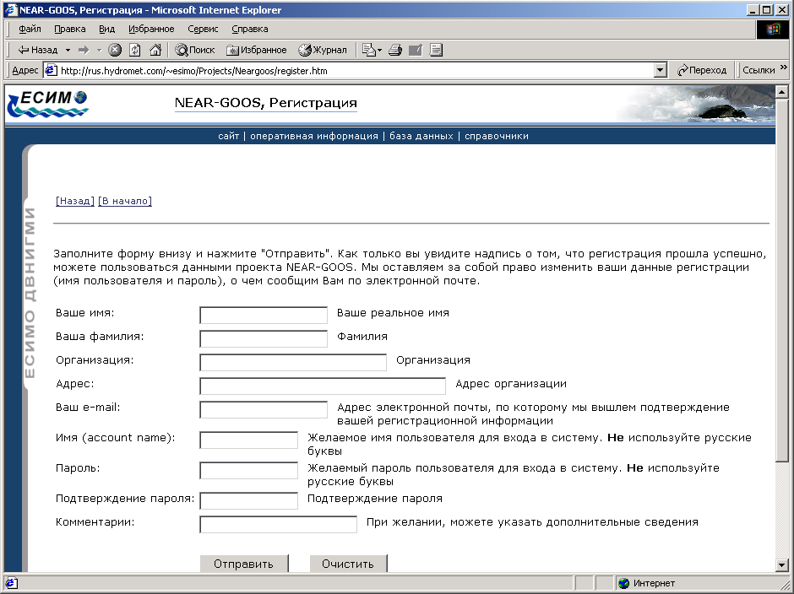
Рисунок 4 - Страница регистрации пользователей
3. Использование и внедрение полученных результатов. Оценки их роли и места в подпрограмме

Результаты работы внедрены в центре ЕСИМО ДВНИГМИ.
- Оценки соответствия полученных результатов
Работы выполнены в соответствии с частным техническим заданием и календарным планом.
- Проблемы и трудности
Нет.

Директор ДВНИГМИ

Волков Ю.Н.
(фамилия, и., о.)

Ответственный исполнитель проекта,

Зав. ОМА

Ураевский Е.П.
(должность, фамилия, и., о.)

